Marcellino

Il risultato giusto è …………………………….

… per leggere tutta la fiaba, dovrai rispondere esattamente agli indovinelli matematici che si trovano alla fine di ogni parte.
Se non indovini subito la soluzione giusta, ti troverai in una "pagina matta" che ti permetterà di riprovare, ma ti farà perdere tempo.
Se riuscirai a leggere tutta la fiaba senza incontrare le "pagine matte", ti potrai considerare…

...UN VERO CAMPIONE MATEMATICO!!!
Buona lettura!!

COMPLIMENTI!!!

SEI GIUNTO ALLA FINE DELLA STORIA.

1
LIBRO GAME IDEATO DA DANIELA
24

In un bosco, vicino ad un laghetto, si trovava un paese abitato dagli gnomi. Le loro case avevano la forma di fungo e nell’ultima casa, al numero 29, abitava Marcellino: uno gnomo paffutello, sempre allegro e sorridente. Quando passava per la strada si riconosceva perché nel suo cappellino verde aveva un campanellino d’oro, questo suonava una melodia sentita solo da chi era veramente buono.
Un drago va in un bosco e ci sono 100 alberi, il drago ne brucia 5 ogni giorno.
Quanti giorni ci vogliono per bruciare tutti gli alberi?

20
29
16

Rispondi a pag 24

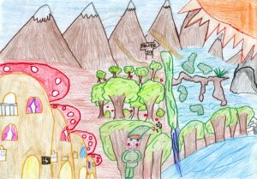

23
2

182

Nel paese di Marcellino ci sono 52 case.
In ogni tetto ci sono 6 pallini.
Quanti pallini ci sono in tutte le case?

Il mago, svegliato da tutta quella confusione, si trovò davanti l’enorme drago arrabbiato.
Il mago cercò di fare una magia ma il drago fu più veloce di lui e con le sue fiamme lo bruciò.
Così il drago fece salire Marcellino sulla sua coda e lo riportò al villaggio; da quel giorno il drago diventò amico di tutti!

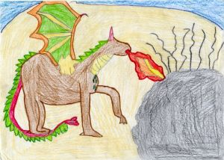

123 | 312 | 231
Vai a pag 4 | Vai a pag 6 | Vai a pag 5

3
22


.

123

185

Riprova, torna a pag 3

Riprova
Torna a pag 19

21
4

231

173

Riprova, torna a pag 3

Riprova
Torna a pag 19

20
5

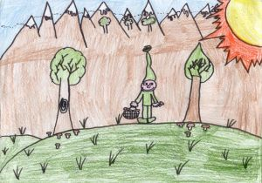

312

Sul tavolo ci sono 723 gabbie, il drago brucia 541 gabbie.
Quante gabbie rimangono al drago da bruciare?

Un giorno, lo gnomo decise di andare in cerca di funghi commestibili di cui era ghiottissimo, uscì dal bosco e si avviò per un sentiero verso la montagna.

173 | 185 | 182
Pag 20 | Pag 21 | Pag 22

6
19

134

Nel bosco ci sono 130 funghi e Marcellino ne ha raccolti 54.
Quanti funghi sono rimasti nel bosco?
Marcellino capì, allora, le brutte intenzioni del mago, cercò di trovare un’idea per fuggire. Pensa e ripensa prese il suo campanellino e lo fece suonare, sperando che qualcuno veramente buono lo sentisse.
Sopra la caverna abitava una famiglia di draghi molto generosi con tutti: chi aveva bisogno li chiamava e subito andavano in soccorso.
Il babbo drago sentì la melodia, entrò nella caverna e vide lo gnomo prigioniero.
Subito con il suo potente fuoco sciolse la gabbia e lo liberò.

99 | 76 | 120
Vai a pag 8 | Vai a pag 10 | Vai a pag 9

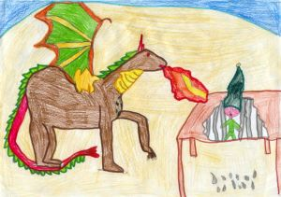

7
18

99

162

Riprova
Torna a pag 15

Riprova, torna a pag 7

8
17

234

120

Riprova
Torna a pag 15

Riprova, torna a pag 7

9
16

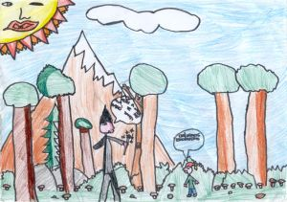

76

Nella caverna del mago ci sono 1.340 fette di formaggio.
Il mago le vuole distribuire a 10 topi.
Quante fette di formaggio ad ogni topo?

Ad un certo punto apparve davanti
a lui un signore altissimo, vestito con una tunica nera, aveva la barba bianca lunga, lunga.
- Buon giorno, bello gnometto, dove vai? -
gli chiese educatamente.
- Vado in cerca di funghi!
- Se vieni a casa mia, te ne darò tanti!

134 vai a pag 18
234 vai a pag 16
162 vai a pag 17

10
15

Marcellino va nel bosco e raccoglie 20 funghi poi li mette in 5 cestini.
Quanti funghi metterà in ogni cestino?
4

Marcellino si fidò dell’uomo, non sapeva che fosse un mago terribile!
Arrivati alla caverna del mago mangiarono tanti funghi e poi, siccome si era fatto notte, lo gnomo rimase a dormire lì.
Ma appena chiuse gli occhi, il suo letto si trasformò in una gabbia che lo fece prigioniero.

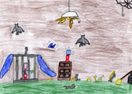

32 | 4 | 25
Vai a pag 12 | Vai a pag 14 | Vai a pag 13

11
14

32

25

Riprova
Torna a pag 11

Riprova
Torna a pag. 11

12
13

